POSKUS: UPORABA VOLTMETRA IN AMPERMETRA Ime in priimek:__________________
Simulacijo najdeš na: https://fizikalne.simulacije.si/2015/10/31/enosmerni-elektricni-krog/
Vrednosti napetosti na bateriji in upora na uporniku spreminjaš s klikom na njiju.
- UPORABA AMPERMETRA
Sestavi vezje, ki je na sliki in z uporabo ampermetra izpolni preglednico. Baterija naj ima napetost 9 V, žarnica pa upor 10 Ω.
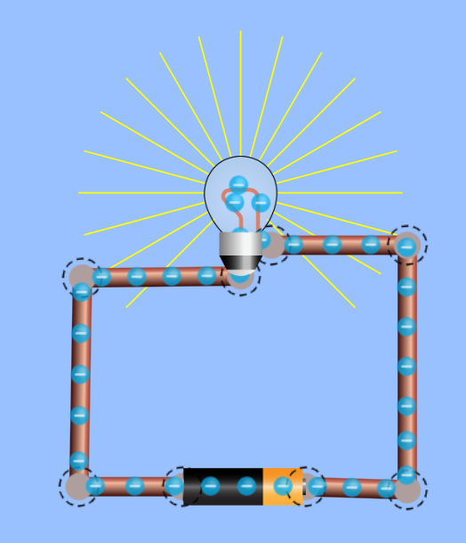 | - Vezava ene svetilke.  U_{g} [V] I [A]  9 V
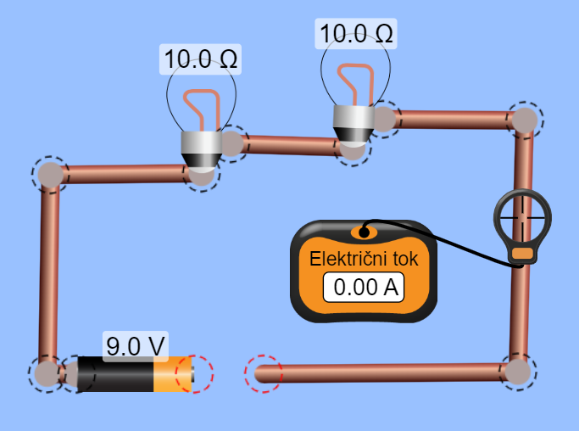 | - Vezava dveh zaporedno vezanih svetilk.  U_{g} [V] I₁ [A] I₂ [A]  9 V
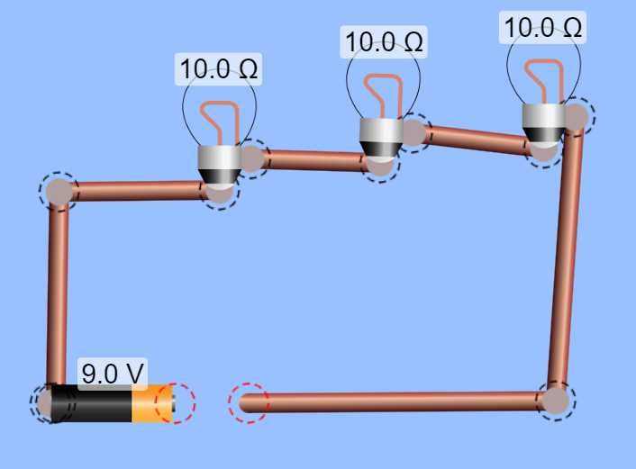 | - Vezava treh zaporedno vezanih svetilk  U_{g} [V] I₁ [mA] I₂ [mA] I₃ [mA]  9 V

- UPORABA VOLTMETRA
Sestavi vezje, ki je na sliki in z uporabo ampermetra izpolni preglednico. Baterija naj ima napetost 24 V, žarnica pa upor 100 Ω.
- Vezava ene svetilke.

U_{g} [V] | U₁ [V]
24V

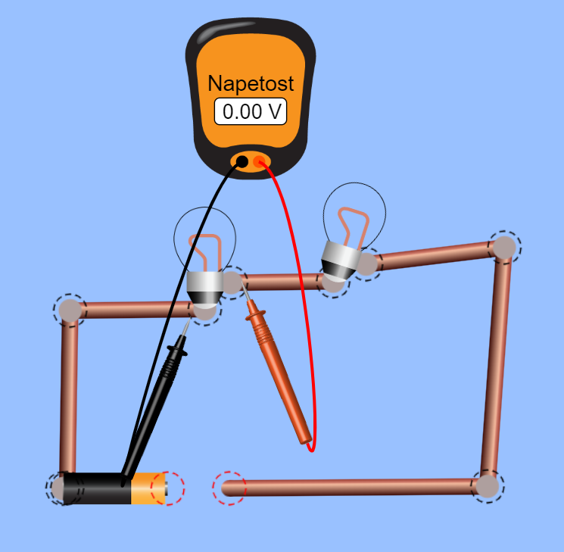 | - Vezava dveh zaporedno vezanih svetilk.  U_{g} [V] U₁ [V] U₂ [V]  24 V
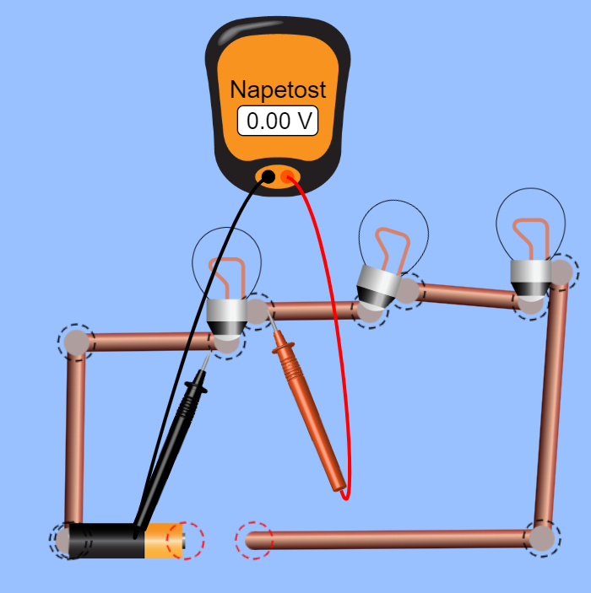 | - Vezava treh zaporedno vezanih svetilk  U_{g} [V] U₁ [V] U₂ [V] U₃ [V]  24 V

DODATNO: Nariši zgornje sheme s pravimi simboli v zvezek.

